# ****МИНИСТЕРСТВО ЦИФРОВОГО РАЗВИТИЯ СВЯЗИ И МАССОВЫХ КОММУНИКАЦИЙ****

# ****Ордена Трудового Красного Знамени****

# ****Федеральное государственное бюджетное образовательное учреждение высшего образования****

# ****«Московский технический университет связи и информатики»****

# Лабораторная работа №5:

**«Работа с классами»**

Выполнил: Студент группы

БВТ2402  
Аралушкин Максим Дмитриевич

Москва

2024

**Цель работы:**

Получить практический опыт работы с ООП в Python.

**Ход работы:**

1. **Базовый класс и методы:**

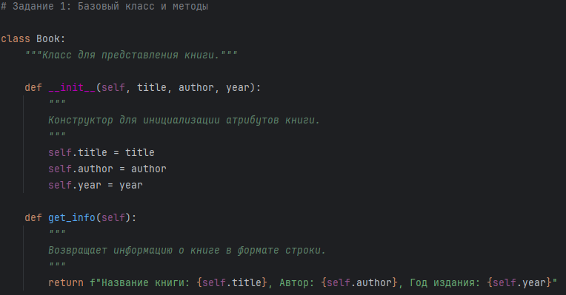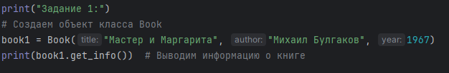

1. **Работа с конструктором:**

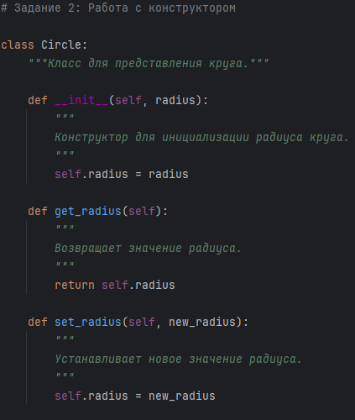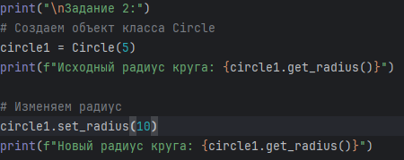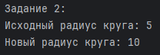

**Вывод:**

В ходе выполнения данной лабораторной работы я получил практический опыт работы с ООП в Python.